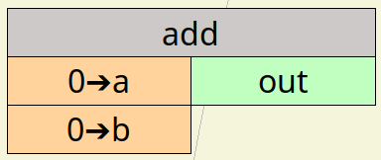

Fonction :
Le bloc « add » est l’équivalent de l’opérateur « + » en Python, il permet soit :
- l’addition de 2 nombres
- La concaténation de 2 éléments (chaînes de caractères, list, tule)
Se reporter à la documentation Python pour plus de détail.

Les entrées :
- « a » : La valeur par défaut est 0 (type int)
- « b » : La valeur par défaut est 0 (type int)

La sortie :
- « out » : Son type est fonction du type des entrées

Types :
Si une des entrée est de type : int, float ou complex, l’autre entrée doit aussi faire partie de l’un de ces 3 types.
Si une des entrées est de type « chaîne de caractères », l’autre entrée doit être de même type
Si une des entrées est de type « list », l’autre entrée doit être de même type
Si une des entrées est de type « tule », l’autre entrée doit être de même type

